Игра «Любовь с первого взгляда»
(ко дню святого Валентина)
для учащихся 7х классов
Луговская Е.В., учитель МАОУ лицея № 8 имени Н.Н. Рукавишникова
г. Томска

Задачи:
Образовательные: познакомить учащихся с высказываниями о любви и возлюбленными великих людей.

Развивающие: развивать монологическую речь, умение выражать свои мысли, искать выход из трудной ситуации;

Воспитывающие: воспитывать эстетический вкус и чувство прекрасного, уважительное отношение к женщине

Оборудование:
- плакаты с эпиграфами;
- видеоряд с возлюбленными поэтов и писателей;
- карточки с заданиями.



Эпиграфы:
«Всегда и везде первым женским достоинством была скромность» (Н. М. Карамзин)
«Только влюблённый имеет право на звание человека»
(А. Блок)
«Любовь – самая сильная из всех страстей, потому что она
одновременно завладевает головою, сердцем и телом»
(Вольтер)
«Любить – это значит смотреть не друг на друга, а смотреть вместе в
одном направлении»
(А. Сент-Экзюпери)
«Первый признак любви у молодого человека – это робость,
а у девушки – смелость»
(В. Гюго)

Томск 2013

I. Вступление
Любви все возрасты покорны, как правильно заметил классик. Любовь и школа – вещи неразделимые. Ведь, как правило, чувство первой влюблённости приходит к человеку именно в школе. Любовь – подлинное человеческое чувство. Оно стало известно человеческому роду очень рано. О любви мы можем узнать из курса школьной истории. Великим примером самоотречения и любви стал подвиг жён декабристов, отказавшихся от светской жизни и роскоши и последовавших за своими мужьями в Сибирь на каторгу. О любви сложены стихи и написаны песни.
Любовь. Мы об этом читали в книжках.
Любовь. Мы такого понять не могли.
Но постепенно мужали мальчишки.
И до неё доросли.
А помнишь, мы с ней не хотели знаться,
И, часто пути для неё выбирая,
Её мы считали лет до тринадцати
Чувством, которое все презирают.
Р. Рождественский. Любовь.
Так поприветствуем наших участников. И для них в подарок песня.
II. Отборочный тур.
Ответив на вопрос, вы получаете карточку и становитесь участником игры.
- Как именуется крылатый стрелок любви? (Амур)
- Назовите имя возлюбленной Пьеро? (Мальвина)
- Произведение какого композитора слушают все новобрачные? («Свадебный марш» Мендельсона)
- Что чаще всего исполняли влюблённые юноши Испании, стоя под окном своих избранниц? (Серенаду)
- У каждой годовщины свадьбы своё название. 10 лет – фарфоровая, 25 лет – серебряная, 50 лет – золотая, 75 лет – бриллиантовая. Какое название имеет 20летняя годовщина? (Хрустальная)
- Назовите имя певицы, которая в одной из своих песен поведала о своих переживаниях по поводу ухода в армию возлюбленного? (Алёна Апина)
III. Знакомство с участниками.
(Краткий рассказ о себе – Д/з)

IV. Блиц-опрос: быстро и не раздумывая ответь на вопрос:
- Любимый певец или певица;
- Любимое блюдо;
- Любимое животное;
- Любимый предмет в школе;
- Назовите последнюю прочитанную вами книгу;
- Любимое женское, мужское имя;
- Ваша мечта.

V. Найти достойный выход из следующей ситуации:
Для девушек: Вам нравится парень из старшего класса. Вы с ним не знакомы. А очень хочется, чтобы он заметил вас. Ваши действия.
1. Будете с ним заигрывать, кокетничать, пытаться познакомиться. И, в конце
концов, добьётесь своего.
2. Будете тщательно скрывать свои чувства и избегать его, т. е. вздыхать и страдать в одиночестве.
3. Подойдёте к нему и всё расскажете.

Для юношей аналогичная ситуация. Ваши действия.
1. Сделаете всё возможное и невозможное, чтобы познакомиться с нею.
2. Тихо, в гордом одиночестве будете вздыхать, боясь заговорить с ней.
3. Попросите своего друга рассказать о вашей к ней любви.

Для девушек: Знакомый мальчик, который вам очень нравится, пригласил вас к себе на день рождения. Но ваша мама запретила идти, мотивируя тем, что он хулиган и его компания вам не подходит. Ваши действия.
1. Вы не послушаетесь маму и пойдёте на день рождения.
2. Останетесь дома, переживая и плача в подушку.
3. Свой вариант.

Для юношей: Вы пообещали девушке потрясающий вечер, пригласив её на просмотр нового фильма. Но сеанс отменили из-за недостаточного числа зрителей. Девушка разочарована. Вы решаетесь зайти с ней в ближайшее кафе. В кафе нет мороженого. На улице осень… Холодный ветер, дома у вас гости. Ваши действия.
1. Извиняетесь и провожаете домой.
2. Гуляете с ней до посинения на улице.
3. Свой вариант.

VI. Следующий тур «Поговори, мой друг, со мною» Участники и участницы могут задать вопросы друг другу.

VII. Вопрос – ответ.
Вопросы девушкам:
1. Вам нравится парень, который в данное время дружит с вашей подругой. Ваши действия.
2. Как избавиться от парня, который вам надоел?
Вопросы юношам:
1. Как вы будете мстить девушке, которая бросила вас ради вашего друга?
2. Девочку, которая втайне вам нравится, все дергают за косички. Ваши действия.

VIII. Узнай, чья возлюбленная. Видеоряд.
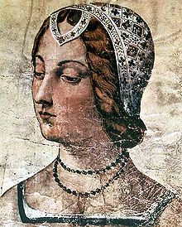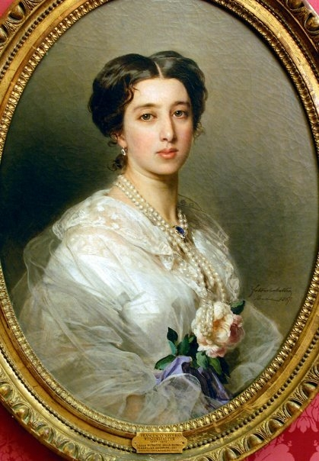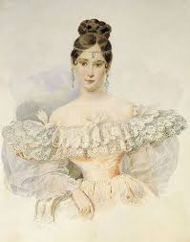
Лаура (Петрарка) Нина Чавчавадзе Н.Н. Гончарова
(А.С. Грибоедов) (А.С. Пушкин)

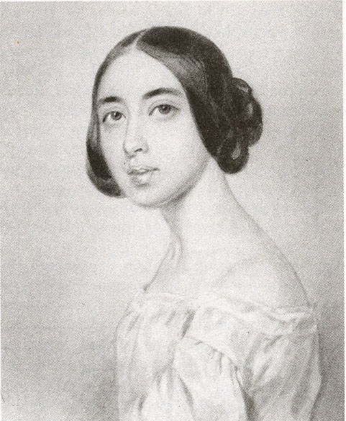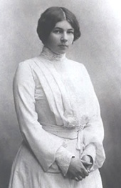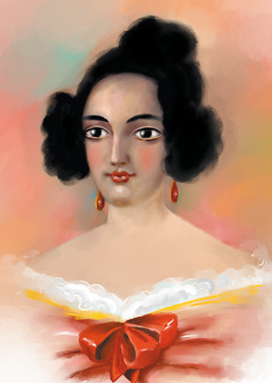
Полина Виардо Любовь Дмитриевна Екатерина Сушкова
(И.С. Тургенев) Менделеева (А. Блок) (М.Ю. Лермонтов)
IX. Индивидуальные задания.
Девушкам: Всем известно, что путь к сердцу мужчины лежит через его желудок, поэтому составьте рецепт приготовления следующих блюд: 1.Дневник заливной; 2. Отбивная из учебника литературы; 3. Бутерброд из словарей иностранных языков; 4. Фаршированный портфель; 5. Шпаргалка под шубой.
Юношам: Назначить свидание. Место и время свидания обычно назначает дама, но мы немного отступим от правил. Участники мимикой и жестами
Должны сообщить о том, где и когда каждый из них назначил свидание девушке, а участницы постараются отгадать.
1. У фонтана в 13.00; 2. У памятника Пушкину в 15.00; 3. В кафе в 19.00; 4. На железнодорожном вокзале в 12.00; 5. В зоопарке в 20.00.

Задания для зрителей:
- Назовите поэму Пушкина о любви («Руслан и Людмила»)
- Назовите богиню любви у древних греков (Афродита)
- Назовите известную египетскую царицу (Клеопатра)
- Назовите имя дамы сердца рыцаря печального образа Дон Кихота (Дульсинея Тобосская)
- Назовите имя древнесирийского царя, у которого было 300 жён и 600 наложниц (Соломон)
- Назовите имя героини повести Пушкина, которую полюбил Владимир Дубровский (Маша Троекурова)

X. Романтический конкурс.
Юношам: Сочини стихи для дамы, используя рифмы: Учитель – мучитель, тоска – доска; душа – ни гроша, любить – не жить; кровь – любовь, резвиться – жениться; учиться – трудиться, штука – наука.
Практический конкурс.
Девушкам: Придумать новое применение испорченным предметам и отрекламировать их: консервной банке, дырявому носку, перегоревшей лампочке, лопнувшему шарику, использованной жевательной резинке.
Задания для зрителей:
Кто больше? Зал визуально делится на две части. Задание: Спеть по одной строчке из шлягеров о любви, в которых звучат имена.
Например: «Стюардесса по имени Жанна…»

XI. Выбор. Сейчас мы увидим, совпали ли у нас пары. На обороте карточки напишите имя и фамилию участника. Выбор идеальной пары с помощью зрителей по силе и шуму оваций.
Вопрос: Почему вы выбрали именно …?
XII. Вручение дипломов участников игры.
XIII. Шуточный конкурс для идеальной пары «Дочки-матери»
Девушка и юноша встают рядом, им связывают вместе по одной руке. Другой они, помогая друг другу, должны одеть куклу.
XIV. Свадебное путешествие. Идеальная пара сейчас отправится в увлекательное путешествие за призом, следуя инструкции: «Здесь их две. Встаньте с другой стороны так, чтобы по правую сторону был Олег (памятник Олегу Кошевому около лицея). Дальше рукой подать до места, где стучат ложками. И вверх. Встаньте правым боком к…(Отгадайте загадку: «Поля стеклянные, межи деревянные») и вперёд 7 метров. Войдите на главный объект (завуческая), где заседают «трое из ларца». Встаньте посередине и смотрите вверх»

